**תרגיל בית 1:**

**שימוש באלגוריתמי חיפוש היוריסטיים לתכנון מסלולי חלוקה אופטימליים**

**חלק א':**

שאלה 1:

תשובה:

- קיימות k! אפשרויות לסידור k הדירות, כלומר סדר המעבר בהן הוא כמו סידורן בשורה.

* במעבר בין דירות אלו, אנו יכולים לבחור האם לבקר במעבדה או לא לבקר במעבדה ולכן עבור m מעבדות שניתן לעבור בהן בין כל שתי דירות נוסיף את האפשרות שנבחר לא לעבור כלל במעבדה. בנוסף, קיימים לנו בין הדירות k-1 מקומות ומקום אחד לפני הדירה הראשונה, ולכן נקבל כי קיימים k מקומות. מכאן, בהתבסס על ההנחה כי ניתן לבקר בכל מעבדה יותר מפעם אחת, נקבל אפשרויות.
* כעת, על מנת להבטיח שהמסלול יסתיים במעבדה לאחר הביקור בדירה האחרונה, נבחר מתוך m המעבדות במי נבקר ולכן m.

נשתמש בעקרון הכפל ונקבל:

שאלה 3:

|  |  |  |  |
| --- | --- | --- | --- |
| Estimated calculation time |  |  |  |
| ~18.47 [secs] | ~ 2.204496e+07 | 2 | 7 |
| ~3.84 [mins] | ~ 2.477261e+08 | 3 | 7 |
| ~2.25 [hours] | ~ 7.927235e+09 | 3 | 8 |
| ~19.55 [hours] | ~ 6.300000e+10 | 4 | 8 |
| ~3.69 [days] | ~ 2.853804e+11 | 3 | 9 |
| ~5.33 [months] | ~ 1.141522e+13 | 3 | 10 |
| ~21.05 [years] | ~ 5.022696e+14 | 3 | 11 |
| ~1.08 [thousand years] | ~ 2.410894e+16 | 3 | 12 |
| ~22.4 [thousand years] | ~ 4.677750e+17 | 4 | 12 |
| ~1.54 [million years] | ~ 3.040538e+19 | 4 | 13 |

**חלק ג':**

שאלה 4: יבש (1 נק׳): מהם ערכי הקיצון (המקסימלי והמינימלי) האפשריים של דרגת היציאה במרחב החיפוש? ספקו ביטוי מתמטי כפונק' של הפרמטרים של השאלה בלבד. נמקו בקצרה (שורה אחת לכל מקרה).

תשובה:

מקסימלי – במצב ההתחלתי, ישנם k+m מעבדות שעוד לא ביקרנו בהן ולכן זה המספר המקסימלי.

מינימלי - כאשר עברנו על כל הדירות והמעבדות, נשארו אפס מקומות לעבור בהם ולכן זה מינימלי.

שאלה 5: יבש (1 נק׳): האם ייתכנו מעגלים במרחב החיפוש שלנו? אם כן תנו דוגמה למעגל כזה, אחרת נמקו. (עד 5 שורות).

תשובה: לא ייתכנו מעגלים במרחב החיפוש מכיוון שלא ייתכנו מעגלים במרחב המצבים.

כעת, נראה כי לא ייתכנו מעגלים במרחב המצבים:

נניח בשלילה כי קיים מעגל במרחב המצבים, אזי אם במעגל קיימות דירות אז ביקרנו באותה דירה פעמיים בסתירה לאופרטור ביקור בדירה.

לכן במעגל **אין דירות** והוא מכיל מעבדות בלבד, אך זה מוביל לכך שביקרנו במעבדה ולאחר מכן ביקרנו בה שוב למרות שאין בה מטושים אז הסיבה היחידה לביקור בה היא שיש לנו בדיקות במקרר - אך אין לנו בדיקות במקרר מכיוון **שלא ביקרנו בדירות בין המעבדות במעגל** - בסתירה לאופרטור ביקור מעבדה.

שאלה 6: יבש (1 נק׳): כמה מצבים יש במרחב זה (כפי שהוגדר)? האם כולם ישיגים (ציינו כן/לא)? נמקו (עד 3 שורות).

תשובה: במרחב החיפוש ישנם אינסוף מצבים ולא כולם ישיגים, מכיוון שישנם אינסוף מצבים במרחב המצבים ולא כולם ישיגים. כעת, נסביר מדוע ישנם אינסוף מצבים במרחב המצבים:

מספר המטושים ולכן יכול להיות כל מספר טבעי, מכאן שקיימים אינסוף מצבים.

נסביר מדוע לא כל המצבים ישיגים:

מספר המטושים ההתחלתי + סכום המטושים במעבדות הוא **מספר סופי**, ולכן קיימים אינסוף מצבים עם מספר מטושים גדול יותר שעבורם ניתן להגדיר **מצב חוקי** אך המצב אינו ישיג כי זה יהיה מספר מטושים שהאמבולנס לא יכול לאסוף.

שאלה 7: יבש (1 נק׳): האם ייתכנו בורות ישיגים מהמצב ההתחלתי שאינם מצבי מטרה במרחב החיפוש? אם כן – איך זה ייתכן? אם לא – למה? (נימוק לכל היותר שורה אחת)

תשובה: ייתכנו בורות ישיגים מהמצב ההתחלתי שאינם מצבי מטרה במידה ומתקיים שאין מספיק מטושים:

שאלה 8: יבש (1 נק׳): מהו טווח האורכים האפשריים של מסלולים במרחב ממצב התחלתי אל מצב סופי? (אורך מסלול = מס׳ הקשתות) (לכל היותר 7 שורות סה"כ).

תשובה:

מינימלי – המקרה שבו יש מספיק מטושים באמבולנס ומספיק מקום לאחסן את כולם, ולכן מעבר על כל הדירות והגעה למעבדה – מסלול באורך .

מקסימלי – כאשר נדרש לעבור בכל מעבדה פעמיים, פעם ראשונה עבור איסוף מטושים ובפעם השנייה עבור מסירת בדיקות – מסלול באורך .

שאלה 9: יבש (1 נק׳): הגדירו פורמלית ובצורה ישירה את פונקציית העוקב המתאימה לבעיה זו (ללא שימוש בקבוצת האופרטורים ).

שימו לב, אנו מצפים לביטוי מהצורה:

תשובה:

**חלק ה:**

שאלה 14:

תשובה: בסעיף 12 היו לנו פיתוחים וכעת לאחר שימוש ביוריסטיקה בסעיף 13 יש לנו פיתוחים כלומר חסכנו , כלומר ההפרש היחסי הוא 0.88.



שאלה 16:

תשובה: בציור מטה ניתן לראות שככל שנותנים משקל גבוה יותר ליוריסטיקה, מספר המצבים שנפתח יהיה נמוך יותר וכך גם זמן הריצה. אולם, איכות הפתרון שהיא האורך בין מצב ההתחלה למצב סופי, יהיה גרוע יותר.

כמו כן, ניתן לראות כי המגמה הכללית של הגרף מזכירה את כלל האצבע הנלמד בכיתה, אך נשים לב כי קיימות נקודות מסוימות המתנהגות אחרת. לדוגמא, עבור הקטע בין המשקלים 0.7 ו-0.67, מסומן ב- בגרף, ניתן לראות שמחיר הפתרון יורד אפילו כאשר המשקל עולה. היינו בוחרים בערך המשקל , כלומר נקודת החיתוך בגרף המסומנת ב- , או בכל משקל הנמצא בתחום , מאחר ובתחום הזה הפתרון מספיק טוב הן מבחינת המחיר שלו והן מבחינת מספר הפיתוחים אשר נמוך מאד יחסית לערכי המשקלים האחרים.

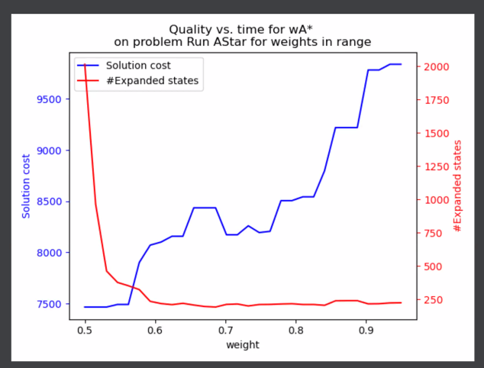

**חלק ו:**

שאלה 19:

שאלה 20:

תשובה:

1. מעל הגדרת המחלקה MDAState מופיעה שורת הקוד הבאה(השורה המבוקשת היא העליונה):

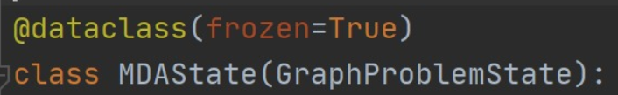

כלומר, המחלקה מוגדרת כ-frozen וכל ניסיון לבצע השמה לשדות של המחלקה יזרוק חריגה.

1. שורה זו אינה מספיקה מאחר ובפייתון עובדים עם מצביעים לאובייקטים עצמם וחלק מהשדות במחלקה הם מצביעים לאובייקטים שאנו לא רוצים לשנות. כך למשל, בפונקציה

expand_state_with_costs אנו לוקחים מצב קיים ויוצרים ממנו מצבים אחרים, והרי כי חשוב לנו לא לשנות את אחד הערכים של ה- sets ב-state הנוכחי כאשר אנו רוצים לפתח את השכנים שלו. לכן, נוסיף את הערכים שבתוך המחלקה ל- frozenSet. נניח ולא היינו מגדירים אותם כ-frozenSet, היינו עלולים לשנות ערכים וכך ליצור טעויות שעלולות לפגוע בתקינות הקוד או בציפייה שלנו לערכים מסוימים.

1. כן, מצב זה ייתכן כאשר אנו מנסים לשפר מצב כלשהו. CLOSED ← CLOSED∖{old_node}
2. דוגמא:

חשוב לנו להקפיא את MDAState כך שכאשר אנחנו מפתחים את המצב העוקב, לא נזין "בטעות" ערכים שגויים. ביצוע ה-frozenset על המחלקה מגן על השדות הפנימיים, אך חלק מהשדות הם מצביעים לאובייקטים אחרים כאשר גם אותם אנו לא רוצים לשנות, כדוגמת state_to_expand.test_on_ambulance כפי שניתן לראות:



כעת, אם בפונקציה expand_state_with_costs נבצע את השורות הבאות:

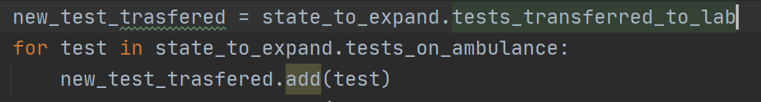

הסימון מציג השמה **מסוכנת** למי שאינו בקיע בשפה ועלול ליפול בגלל copy by reference.

במצב זה משתמש לא זהיר, חושב שבמשתנה new_tests_trasfered יש העתק של האובייקט אך עבור האובייקט set ב-python יש copy by reference. לכן במידה וה-set לא היה מוגן כ-frozen היינו מעדכנים את ערכו של state_to_expand.test_on_ambulance למרות שלא רצינו לשנותו, לכן כאשר הוא יוגדר כ-frozenSet נוכל להימנע משגיאה זו.

שאלה 23:

הוכח/הפרך: ההיוריסטיקה MDAMaxAirDistHeuristic הינה קבילה (עבור פונק׳ המחיר ). ראה בעמוד השני במסמך את ההערות המתייחסות לשאלות הוכח/הפרך.

תשובה -הוכחה:

תהיי פונקציית מחיר h*(s) כך שלכל מצב היא מגדירה את המחיר הזול ביותר מהדירה למטרה בהגדרה. בנוסף, מאחר והמרחק האווירי בין 2 נקודות נתונות הוא אי שלילי לפי MDAMaxAirDistHeuristic.

נניח בשלילה כי קיים מצב s כך ש- h(s)>h*(s) וכי האמבולנס נמצא כעת במצב s. אזי, קיימות 2 דירות a, b כך שהמרחק האוויר ביניהן הוא h(s) והאמבולנס עדיין לא ביקר בהן. מהגדרת המסלול האופטימלי, מסלול זה חייב לעבור בכל הדירות וכך גם ב-a ו-b. אם כן, נניח בה"כ כי האמבולנס עובר תחילה בדירה a וכי על מנת לעבור לדירה b, האמבולנס יצטרך לעבור מרחק אווירי שהוא לפחות h(s). אולם, נשים לב כי h*(s)<h(s) וכי לא ייתכן שמרחק מסלול כלשהו יהיה קטן מהמרחק האווירי. סתירה.

שאלה 26:

הוכח/הפרך: ההיוריסטיקה MDASumAirDistHeuristic הינה קבילה (עבור פונק׳ המחיר ). ראה בעמוד השני במסמך את ההערות המתייחסות לשאלות הוכח/הפרך.

תשובה: הפרכה - נשתמש בדוגמא נגדית:

5

5

3

**C**

**A**

**B**

4

4

הסבר לגרף המתואר:

* S – המעבדה היחידה והמיקום ההתחלתי
* A,B,C – הדירות שהאמבולנס צריך לעבור בהן

נניח כי בכל דירה יש דייר אחד וכי האמבולנס אסף מספיק מטושים במעבדה כאשר יש מספיק מקום לכולם באמבולנס. לפי היוריסטיקה MDASumAirDistHeuristic האמבולנס ייבחר במסלול האוויר הבא:

לכן, נקבל כי משקלו הוא:

נשים לב כי קיים מסלול קצר יותר והוא:

עבור מסלול זה נקבל כי המשקל הוא:

מכאן נקבל: , כלומר קיבלנו כי היורסטיקה אינה קבילה.

הערה: במקרה שבו היוריסטיקה מחושבת עד לצומת סיום נקבל תוצאה זהה, וזאת מאחר שבשני המסלולים P ו-P’ יש לנסוע מצומת C למעבדה ולכן נוסיף מרחק של 5 לכל אחד מהמסלולים והיחס עדיין יישאר כפי שהצגנו.

שאלה 29:

הוכח/הפרך: ההיוריסטיקה MDAMSTAirDistHeuristic הינה קבילה (עבור פונק׳ המחיר ). ראה בעמוד השני במסמך את ההערות המתייחסות לשאלות הוכח/הפרך.

תשובה:

סימונים:

h*(s) - המחיר של המסלול המינימלי מ-s לצומת הסיום.

h(s) – הערך היוריסטי של הצומת s עבור היוריסטיקה הנ"ל.

הוכחה: נניח בשלילה כי קיים צומת v כך ש- . יהי P המסלול מ-v לצומת הסיום שמשקלו כך ש- כאשר הוא צומת מטרה. לפי הגדרת מסלול, P בהכרח עובר בכל הדירות שבהן אנו צריכים לבקר. יהי עפ"מ T על המסלול P. מאחר ומסלול זה עובר דרך כל הדירות, T הוא עפ"מ גם עבור הבעיה המקורית ולכן מתקיים . אולם, הוא משקל העפ"מ בגרף של כל הדירות שעוד לא עברנו בהן. בנוסף, מאחר שכל הקשתות במסלול P אי שליליות, מתקיים ולכן מתקיים: , וזו סתירה לכך ש- ולכן בהכרח מתקיים

לכל מצב s.

שאלה 30:

תשובה:

SUM

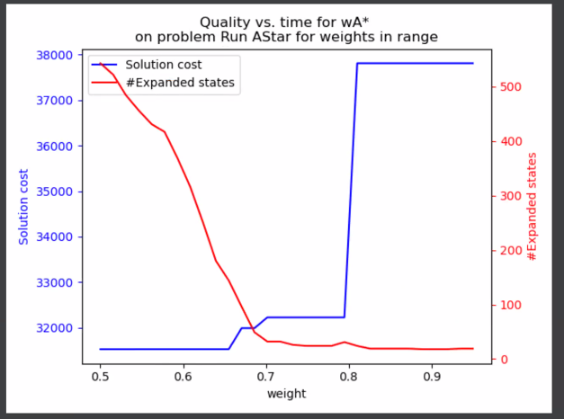

MST

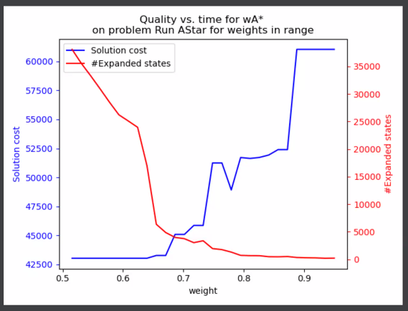

**חלק ז':**

שאלה 31:

|  |  |  |  |
| --- | --- | --- | --- |
|  | MDAMaxAirDistHeuristic | MDASumAirDistHeuristic | MDAMSTAirDistHeuristic |
|  | לאא | לא | לא |
|  |  |  |  |

שאלה 32:

להשלים

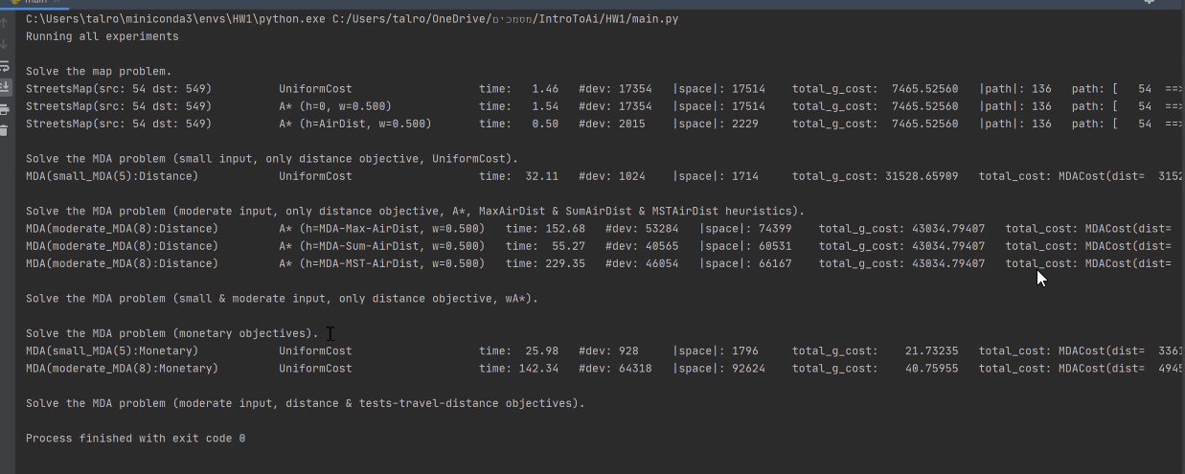

הרצה ראשונה - פלט

Solve the MDA problem (small input, only distance objective, UniformCost).

MDA(small_MDA(5):Distance) UniformCost time: 32.11 #dev: 1024 |space|: 1714 total_g_cost: 31528.65909 total_cost: MDACost(dist= 31528.659m, money= 29.383NIS, tests-travel= 80489.336m)

הרצה שנייה – פלט

Solve the MDA problem (monetary objectives).

MDA(small_MDA(5):Monetary) UniformCost time: 25.98 #dev: 928 |space|: 1796 total_g_cost: 21.73235 total_cost: MDACost(dist= 33619.871m, money= 21.732NIS, tests-travel= 45007.432m)

MDA(moderate_MDA(8):Monetary) UniformCost time: 142.34 #dev: 64318 |space|: 92624 total_g_cost: 40.75955 total_cost: MDACost(dist= 49451.380m, money= 40.760NIS, tests-travel= 96588.378m)

שאלה 34:

הוכח/הפרך: ההיוריסטיקה *MDATestsTravelTimeToNearestLabHeuristic* הינה קבילה עבור פונק׳ המחיר . ראה בעמוד השני במסמך את ההערות המתייחסות לשאלות הוכח/הפרך.

תשובה - הוכחה:

לכל צומת s נגדיר h*(s) כמחיר של מסלול אופטימלי המתחיל בנקודה s ומגיע למצב סיום(מעבדה כלשהי). נסמן ב- h(s) את הערך היוריסטי עבור הצומת s. נשים לב כי לכל s מתקיים: מאחר והמרחקים והבדיקות מכילים מספרים אי שליליים. נניח בשלילה שהיוריסטיקה איננה קבילה, לכן קיים צומת s עבורו . יהי P המסלול האופ' עבור s ש- h*(s) מחשבת. נסמן את סך מספר הבדיקות שבוצעו ב-n ולכל בן אדם i שנבדק נסמן את הדרך שבוצעה הבדיקה שלו ב-. אזי, לכל מסלול P מתקיים:

מתקיים . מאחר ו-h(s) מחשבת מסלול ומספר הבדיקות זהה בשני המסלולים, אזי קיים אדם j כך ש- עבור היוריסטיקה > של המסלול האופטימלי P. אולם, היוריסטיקה מחשבת לכל דירה את המרחק הכי קצר ממנה למעבדה מסוימת (אליה היא נוסעת), ולכן לא ייתכן שבמסלול P הבדיקה עברה מסלול קצר יותר. סתירה.

שאלה 35:

הראו בדו"ח איך רואים בתוצאות שהפתרון המתקבל אכן ממזער את המדד הרלוונטי בהתאם לפונק׳ העלות שהופעלה (אין צורך לצרף את כל הפלט עם המסלול, רק את העלויות).

תשובה:

שאלה 36:

יבש (3 נק׳): הוכח/הפרך: אם קיים פתרון במרחב המקורי , אלג׳ בהכרח מחזיר פתרון. ראה בעמוד השני במסמך את ההערות המתייחסות לשאלות הוכח/הפרך.

תשובה:

שאלה 37:

יבש (3 נק׳): הוכח/הפרך: אם אלג׳ מחזיר פתרון אז הפתרון המוחזר בהכרח אופטימלי ע״פ **הקריטריון המשולב** שהוגדר מעלה. ראה בעמוד השני במסמך את ההערות המתייחסות לשאלות הוכח/הפרך.

תשובה:

שאלה 38:

בשלב זה נממש ונריץ ווריאציה של (השינוי הוא שבמימוש נשתמש ב- עם היוריסטיקה קבילה במקום ב- ). השלימו בקובץ main.py את הקוד תחת ההערה הרלוונטית לסעיף זה. צרפו את התוצאות שקיבלתם לדו"ח (אין צורך במסלולים – מספיק עלויות הפתרון). השוו בטבלה לתוצאות הריצה מסעיפים קודמים (על אותה הבעיה עם שתי פונק׳ עלות השונות) ובדקו מספרית האם הפתרון המתקבל בסעיף זה אכן מקיים איזון בין שני המדדים. חשבו וצרפו לדו״ח את הערך . האם אכן נשמר ערך ה- הנקוב?

תשובה:

שאלה 39:

הוכח/הפרך: אם קיים פתרון במרחב, אלג׳ בהכרח מחזיר פתרון.  
טיפ: כדי לקבל קצת יותר אינטואיציה, אתם יכולים להריץ את הדוגמא מסעיף קודם עם ערכי שונים. ראה בעמוד השני במסמך את ההערות המתייחסות לשאלות הוכח/הפרך (הטיפ כאן ניתן רק ככלי עזר לפיתוח האינטואיציה. יש לספק הוכחה/הפרכה פורמלית ומלאה לפי ההוראות וללא התייחסות לתוצאות ריצה כזו או אחרת).

תשובה:

שאלה 40:

הוכח/הפרך: אם אלג׳ מחזיר פתרון אז הפתרון המוחזר בהכרח אופטימלי ע״פ **הקריטריון המשולב** שהוגדר מעלה. ראה בעמוד השני במסמך את ההערות המתייחסות לשאלות הוכח/הפרך.

תשובה:

שאלה 41:

ציין והסבר בקצרה יתרון צפוי של ע״פ במובנים של זמני ריצה. התייחס בתשובתך ליחסי הגדלים בין שני המרחבים (עליהם שני האלג' רצים). תשובה עד 3 שורות.

תשובה:

**חלק ח':**

שאלה 44:

צרפו לדו"ח את התוצאות שקיבלתם בסעיף הקודם (אל תצרפו את המסלולים עצמם). האם חסכנו בפיתוחים? אם כן, בכמה? הסבירו למה בכלל ציפינו מראש ש- A* יוכל לחסוך במס׳ הפיתוחים בתצורה שבה הרצנו אותו. לא מספיק לטעון ש- A* גמיש יותר בבחירה של הצומת הבא לפיתוח. נסו להסביר למה בעצם אנחנו מצפים שהגמישות הזאת של A* אכן תעזור לנו במקרה הזה לבחור מ- open צומת לפיתוח שיקדם אותנו מהר יותר למטרה. מה בעצם הוספנו לאלג' החיפוש? תשובה עד 2 שורות.

תשובה:

**חלק י':**

סעיף א':

כזכור, בכיתה הצגנו את אלגוריתם שהינו שלם וקביל. לאחר מכן, הצגנו את אלג׳ IDA* שמטרתו הייתה לשפר מדד ביצועי כלשהו של אלג׳ . ציין במילה **אחת** מהו אותו מדד ביצועי עבורו אלג׳ IDA* עדיף תמיד על פני אלג׳ A*. הסבר (עד 2 שורות).

סעיף (ב) – 5 נק' יבש

1. (1 נק' יבש) באיזה מדד ביצועי אלג׳ IDA* עלול להיות משמעותית פחות טוב מאשר אלג׳ במקרים רבים? תשובה עד 2 מילים.
2. (2 נק' יבש) למה מדד זה נפגע ב- IDA* (לעומת )? תשובה עד שורה אחת.
3. (2 נק' יבש) האם מדד זה נפגע באותו האופן כמו שהוא נפגע ב- ID-DFS לעומת BFS? אם כן, למה? אם לא, מה ההבדל? תשובה עד 3 שורות.
4. סעיף (ג) – 6 נק' יבש
5. אלג׳ דומה ל- IDA* (הרגיל), עם השינויים הבאים:  
   (א) משנים את ערך ה- f-limit ההתחלתי להיות f-limit := .  
   (ב) משנים את כלל העדכון של f-limit באופן הבא:
6. (3 נק') כמה איטרציות לכל היותר יבצע על ? הסבר (לכל היותר 3 שורות).
7. (3 נק') ספק חסם עליון הדוק עבור . הסבר (לכל היותר 3 שורות).